Université de Cergy-Pontoise RAPPORT
pour le projet UE Web
Licence d’Informatique deuxième année - Groupe A / binome-projet-web-2

sur le sujet

Prévisions Météo et Climat
rédigé par

Baskara Steven Goara Zakariya



Avril 2025

Table des matières
- Introduction 2
  - Contexte du projet . . . . . . . . . . . . . . . . . . . . . . . . . . . . . . . . . . . . . . 2
  - Objectifs du projet . . . . . . . . . . . . . . . . . . . . . . . . . . . . . . . . . . . . . . 2
  - Méthodologie . . . . . . . . . . . . . . . . . . . . . . . . . . . . . . . . . . . . . . . . . 2
  - Contenu du rapport . . . . . . . . . . . . . . . . . . . . . . . . . . . . . . . . . . . . . 2
- Spécifications 3
  - Spécifications fonctionnelles . . . . . . . . . . . . . . . . . . . . . . . . . . . . . . . . . 3
  - Spécifications techniques . . . . . . . . . . . . . . . . . . . . . . . . . . . . . . . . . . . 3
  - Particularités et choix techniques . . . . . . . . . . . . . . . . . . . . . . . . . . . . . . 3
- Planification du Projet et conception 4
  - Diagramme de Gantt . . . . . . . . . . . . . . . . . . . . . . . . . . . . . . . . . . . . . 4
  - Plan du Site et Maquette . . . . . . . . . . . . . . . . . . . . . . . . . . . . . . . . . . 4
    - Plan du site . . . . . . . . . . . . . . . . . . . . . . . . . . . . . . . . . . . . . . 4
    - Maquette Mockup . . . . . . . . . . . . . . . . . . . . . . . . . . . . . . . . . . 4
  - Diagramme de cas d’utilisation . . . . . . . . . . . . . . . . . . . . . . . . . . . . . . . 6
  - Interface Graphique . . . . . . . . . . . . . . . . . . . . . . . . . . . . . . . . . . . . . 7

Introduction

Contexte du projet
Le site MeteoZone a été développé dans le cadre d’un projet universitaire en L2 Informatique. Il vise à fournir aux utilisateurs une interface simple et intuitive pour consulter les données météorolo- giques des villes françaises.

Objectifs du projet
L’objectif principal de ce projet est de créer un site web dynamique en PHP capable de :
- Afficher la météo actuelle et les prévisions des villes françaises à partir d’une API.
- Permettre une recherche par texte, menu déroulant, ou carte interactive.
- Enregistrer les préférences utilisateur (mode jour/nuit, ville consultée).
- Proposer une page technique avec des données enrichies (géolocalisation, image NASA).

Méthodologie
Le travail s’est déroulé sur plusieurs semaines avec une répartition claire des tâches. Nous avons débuté par une analyse des besoins, sélectionné les outils techniques (API, PHP, HTML/CSS), puis implémenté les différentes fonctionnalités.

Contenu du rapport
Ce rapport présente :
- L’organisation et le découpage du projet.
- Les choix techniques retenus.
- Une description des différentes pages et fonctionnalités.

Spécifications

Spécifications fonctionnelles
Le site MeteoZone offre à l’utilisateur les fonctionnalités suivantes :
- Rechercher la météo d’une ville de différentes manières :
  - Saisie manuelle via un champ de recherche.
  - Sélection par menus déroulants (région, département, ville).
  - Clic direct sur une carte interactive de la France.
- Consulter les prévisions météo actuelles et à 3 jours.
- Visualiser sa position géographique par IP (via IPInfo ou GeoPlugin).
- Accéder à l’image du jour de la NASA (APOD).
- Changer dynamiquement le thème (jour / nuit).
- Voir les statistiques des villes récemment consultées.

Spécifications techniques
Les aspects techniques du site MeteoZone sont les suivants :
- Développement en PHP, HTML et CSS sans framework externe.
- Intégration de trois APIs : météo (prevision-meteo.ch), géolocalisation (IPInfo / GeoPlugin), et image du jour (NASA APOD).
- Données géographiques locales (villes, départements, régions) stockées dans des fichiers CSV.
- Utilisation de cookies pour stocker les préférences (dernier thème, dernière ville consultée).
- Une seule feuille de style CSS externe (style.css) pour l’ensemble des pages.
- Support du mode clair/sombre via des classes CSS day et night.
- Gestion des erreurs (ville inconnue, API indisponible, etc.).

Particularités et choix techniques
Comportement initial et accessibilité Lors de la première connexion, la météo affichée correspond automatiquement à la ville de l’utilisateur, déterminée à partir de son adresse IP via les APIs de géolocalisation. En cas d’échec, Paris est utilisée comme ville par défaut. Cette décision permet un accès immédiat à des informations pertinentes sans interaction préalable.

Choix fonctionnels orientés utilisateur Afin d’offrir une expérience utilisateur complète et ac- cessible à tous, plusieurs modes de recherche ont été intégrés :
- une recherche libre via champ textuel,
- une navigation assistée via menus déroulants,
- une interaction directe et visuelle via une carte de France cliquable.

Interface et ergonomie Le site dispose d’une interface simple, intuitive et homogène. Le passage entre le mode jour et le mode nuit est accessible en un clic, et le thème est mémorisé via cookie. Une image aléatoire est affichée pour enrichir visuellement la page d’accueil. L’ensemble du design est pensé pour rester lisible et agréable.

Découpage technique et organisation
- Fichiers CSV utilisés pour représenter les données géographiques sans base de données.
- Code organisé avec des inclusions PHP : header.inc.php, footer.inc.php, functions.inc.php.
- CSS centralisé dans un seul fichier, avec gestion des thèmes intégrée.
- Architecture séparant clairement la logique PHP de la structure HTML.

Planification du Projet et conception

Diagramme de Gantt
La planification du projet s’est faite sur 5 semaines, avec une répartition claire des tâches entre les deux membres de l’équipe. Voici les étapes principales :
Rose : Tâches réalisées à 2 Bleu : Baskara Steven Rouge : Goara Zakariya
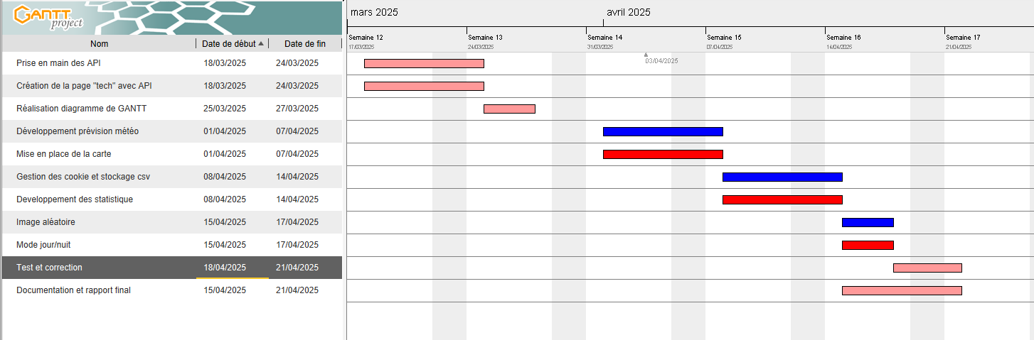

Figure 1 – Diagramme de Gantt du projet MeteoZone

Plan du Site et Maquette

Plan du site
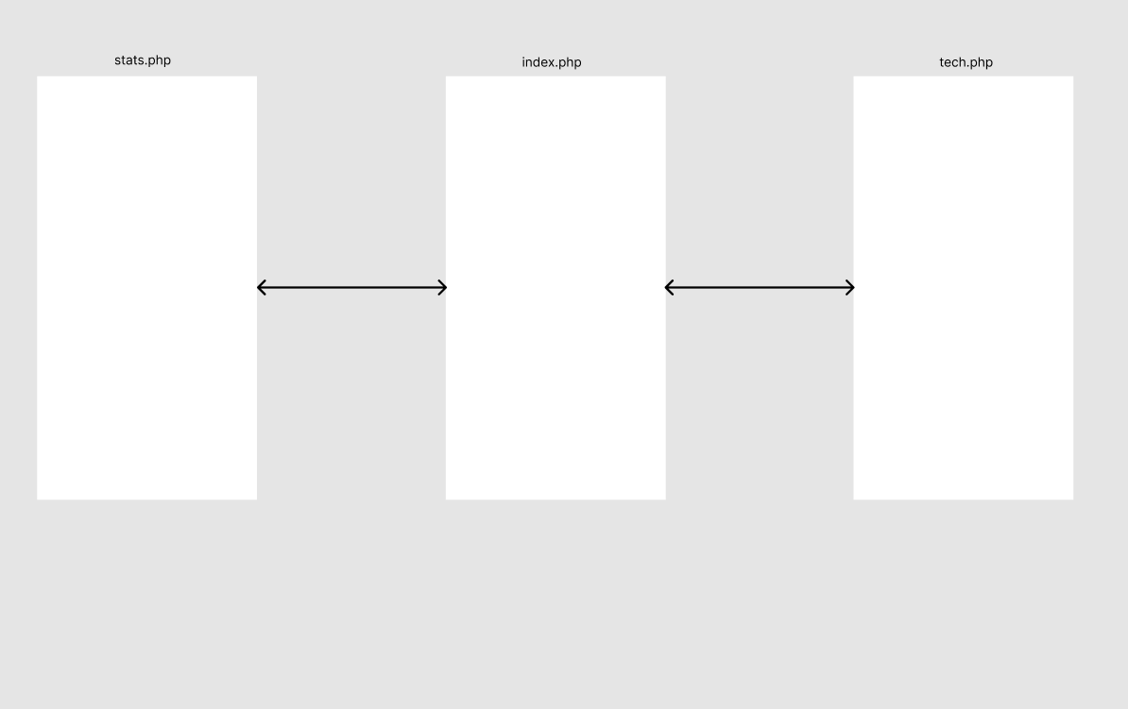

Figure 2 – Plan du projet MeteoZone

Maquette Mockup
Voici la maquette mockup de la page principal du projet :

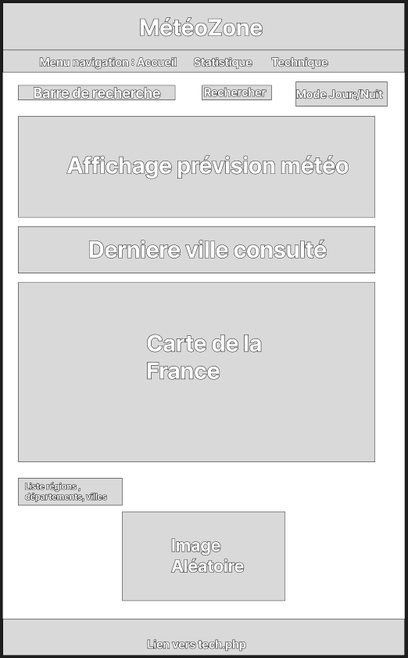

Figure 3 – Interface Graphique du projet MeteoZone

Diagramme de cas d’utilisation
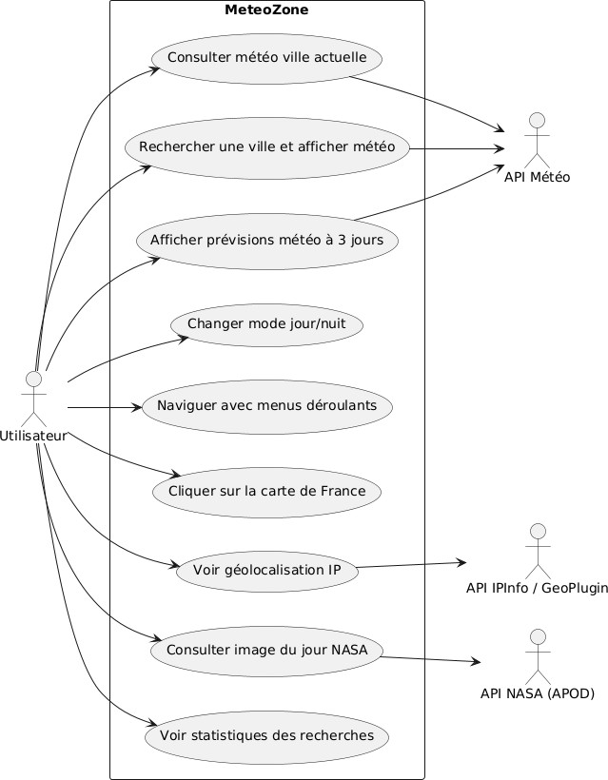

Figure 4 – Diagramme de Gantt du projet MeteoZone

Interface Graphique
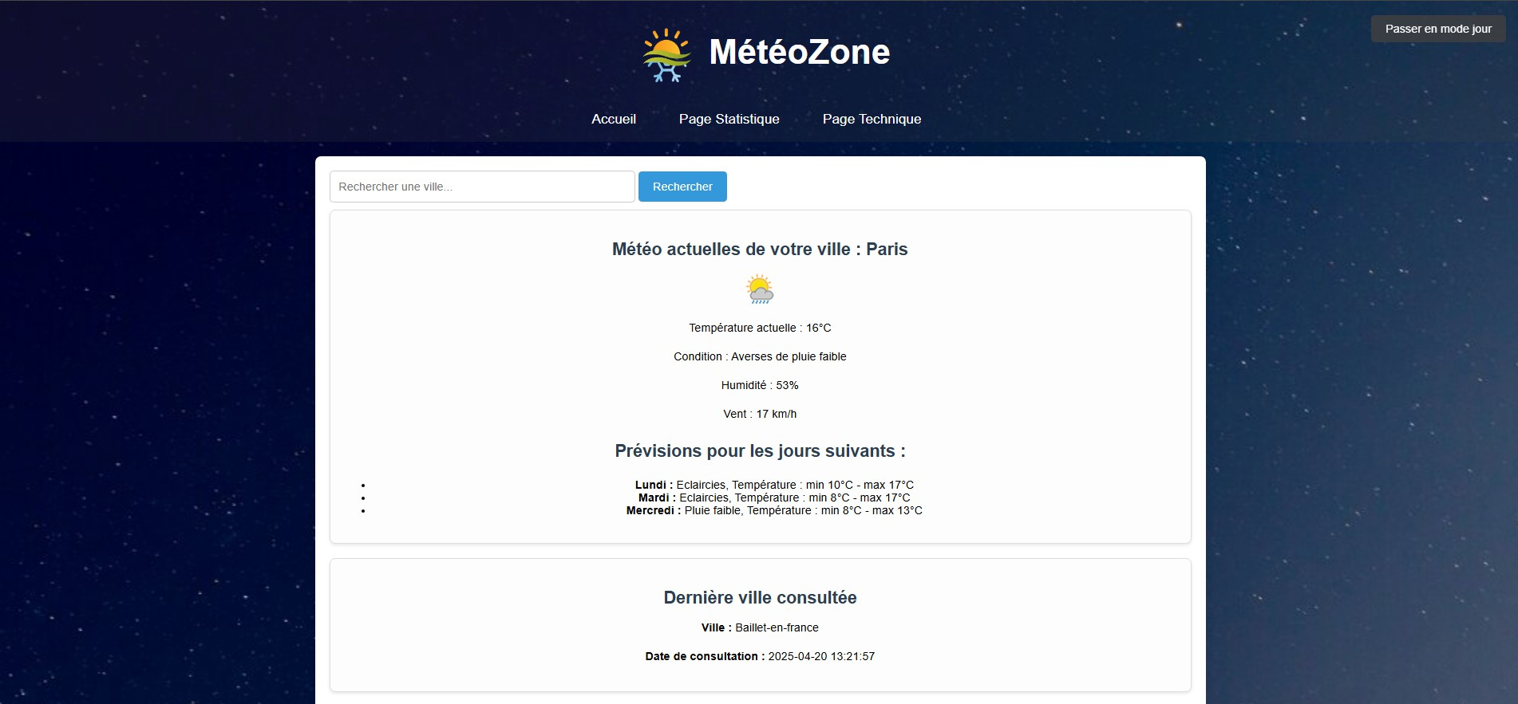
Figure 5 – Interface Graphique du projet MeteoZone

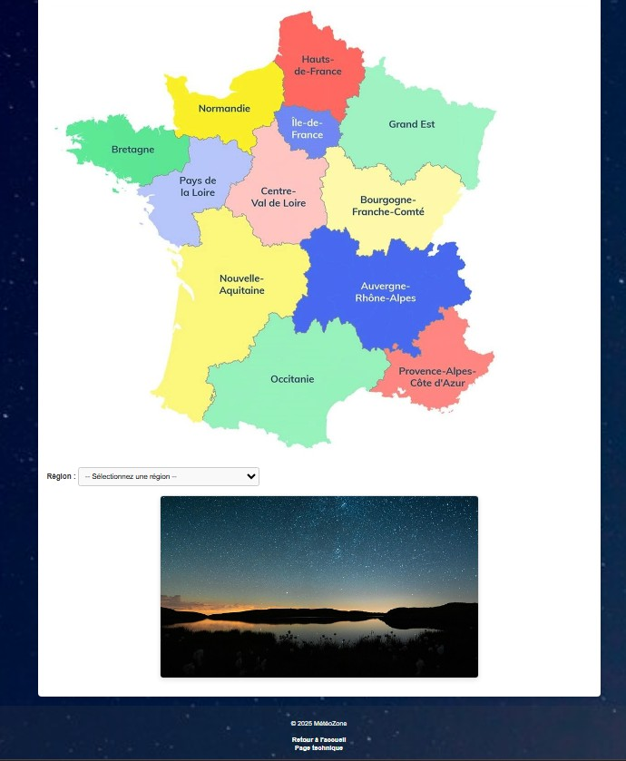
Figure 6 – Interface Graphique du projet MeteoZone

